8.pielikums
Priekules novada pašvaldības domes
2016.gada 28.janvāra sēdes protokolam Nr.2, 9.


LATVIJAS REPUBLIKA

PRIEKULES NOVADA PAŠVALDĪBAS DOME
Reģistrācijas Nr. 90000031601, Saules iela 1, Priekule, Priekules novads, LV-3434, tālrunis 63461006, fakss 63497937, e-pasts: dome@priekulesnovads.lv

LĒMUMS
Priekulē

2016.gada 28.janvārī Nr.2
9.
Par daļu no zemes „Dinas” ar kadastra apzīmējumu 6446 001 0291 , Bunkas pag., Priekules nov. iznomāšanu SIA Krotes enerģija”

Priekules novada pašvaldībā saņemts SIA „Krotes enerģija” reģ.nr. 42103021780 09.12.2015. iesniegums (reģ.nr. 2.1.4/2273) ar lūgumu pagarināt ūdenstilpnes nomas līgumu Nr. 3-38/39-2010.
Izvērtējot domes rīcībā esošo informāciju un ar lietu saistītos apstākļus, tika konstatēts:
Iesniegumam pievienot :Krotes Dzirnavu HES ūdenskrātuves ekspluatācijas (apsaimniekošanas ) noteikumi, sastādīti 2012.gadā.

Ar SIA „Krotes enerģija”04.10.2010.noslēgts ūdenstilpnes nomas līgums Nr. 3-38/39-2010. Iznomāta daļa no zemes vienības „Dinas” (iepriekšējais nosaukums ‘’Biznieki’’), Bunkas pagasts, Priekules novads, kadastra apzīmējums 6446 001 0291 17.6 ha platībā. Nomas līguma beigu termiņš 31.12.2015.

Ar 23.12.2010. Priekules novada domes lēmumu protokola nr. 23., § 31. „Par lietošanas mērķa maiņu un nosaukuma piešķiršanu zemesgabalam, apzīmējums kadastrā 6446 001 0291, Bunkas pag., Priekules nov.”, zemes vienībai piešķirts nosaukums „Dinas”, Bunkas pag., Priekules nov..

Zemes vienība „Dinas”, Bunkas pag., Priekules nov., ar kadastra apzīmējumu 6446 001 0291 reģistrēta Liepājas tiesas zemesgrāmatu nodaļas Bunkas pagasta zemesgrāmatu nodalījumā Nr. 100000494887 uz Priekules novada pašvaldības vārda. Zemes lietošanas mērķis –zeme, uz kuras galvenā saimnieciskā darbība ir dīķsaimniecība –kods 0303.

Saskaņā ar 11.08.2009. Ministru kabineta noteikumiem Nr.918 „Noteikumi par ūdenstilpju un rūpnieciskās zvejas tiesību nomu un zvejas tiesību izmantošanas kārtību” 2.punkta 2.11 apakšpunktu „ūdenstilpi iznomā hidrotehnisko būvju celtniecībai, ekspluatācijai un ūdensspēka izmantošanai” un 8.punktu „ja slēdz jaunu nomas līgumu vai pagarina ūdenstilpes nomas līguma vai rūpnieciskās zvejas tiesību nomas līguma termiņu, priekšroka dodama iepriekšējam ūdenstilpes vai rūpnieciskās zvejas tiesību nomniekam, kas nomas līguma darbības laikā ir pildījis visus līguma nosacījumus”.

Pašvaldībām likumā noteiktajā kārtībā ir tiesības slēgt darījumus, kā arī veikt citas privāttiesiska rakstura darbības un Ministru kabineta 31.05.2010. noteikumiem Nr. 735 „Noteikumi par valsts vai pašvaldības zemes nomu” 18.punktu „neapbūvēta zemesgabala iznomātājs nosaka nomas maksu 1.5 % apmērā no zemes kadastrālās vērtības”.

Pamatojoties uz iesniegumu, likuma „Par pašvaldībām” 21.panta pirmās daļas 27.punktu, Ministru kabineta 2007.gada 30.oktobra noteikumiem Nr.735 „Noteikumi par valsts vai pašvaldības zemes nomu”, 11.08.2009.Ministru kabineta noteikumu Nr. 918 „Noteikumi par ūdenstilpju un rūpnieciskās zvejas tiesību nomu un zvejas tiesību izmantošanas kārtību” 2.punkta 2.11. apakšpunktu, 8., 22., 29.punktu, atklāti balsojot PAR - 13 deputāti (Malda Andersone, Inita Rubeze, Arnis Kvietkausks, Inese Kuduma, Rigonda Džeriņa, Vaclovs Kadaģis, Andis Eveliņš, Mārtiņš Mikāls, Ainars Cīrulis, Vija Jablonska, Arta Brauna, Gražina Ķervija, Andris Džeriņš); PRET - nav; ATTURAS - nav; Priekules novada pašvaldības dome NOLEMJ:

- Pagarināt nomas līgumu SIA „Krotes enerģija” reģ. nr. 42103021780 , uz daļu no zemes „Dinas”, Bunkas pag., Priekules nov.,, kadastra apzīmējums 6446 001 0291 17.6 ha platībā dīķsaimniecības vajadzībām, nosakot:
1.1. nomas maksu 1.5 % apmērā no zemes kadastrālās vērtības . Papildus nomas maksai nomnieks maksā PVN atbilstoši normatīvajos aktos noteiktajai kārtībai un likumos noteiktos nodokļus.
Nomas līguma termiņu līdz 2020.gada 31.decembrim, saskaņā ar lēmumam pievienoto zemesgabala robežu skici.
- Uzdot Bunkas pagasta Zemes lietu speciālistei Ilzei Lācītei sagatavot šim lēmumam atbilstošu līgumu.
- Lēmums stājas spēkā ar tā pieņemšanas brīdi.
- Ja divu mēnešu laikā no šī lēmuma pieņemšanas dienas līgums netiek noslēgts nomnieka vainas dēļ, šis lēmums zaudē spēku.
- Kontroli par līguma izpildi uzdot Bunkas pagasta pārvaldes vadītājam E.Dargužim.

Lēmums izsūtāms:
1 eks. Bunkas zemeslietu speciālistei Ilze Lācītei;
1 eks. SIA „Krotes enerģija” Ē.B. : „Bunkas ūdensdzirnavas”, Bunka, Bunkas pagasts, Priekules novads, LV-3446;
1 eks. Priekules novada finanšu nodaļai.

Pašvaldības domes priekšsēdētāja V.Jablonska

Pielikums
Priekules novada pašvaldības domes
28.01.2016.lēmumam (prot.Nr.2, 9.)

Nosaukums ________Dinas_________
Kad.nr. _ 6446 001 0291 ___
Kopplatība ___ 17.60 ha _______ ___

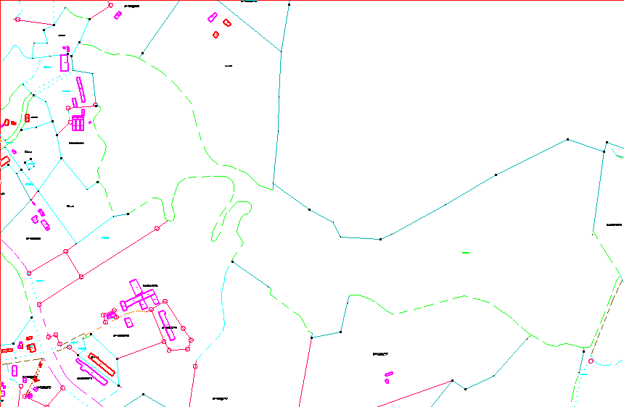

Sagatavoja zemes lietu speciāliste
I.Lācīte

